APSTIPRINĀTS
Daugavpils Novadpētniecības un mākslas
muzeja vadītāja
_______________R.Ģiptere
Daugavpilī, 2017.gada 17.jūlijā

Daugavpils Novadpētniecības un mākslas muzeja
ZIŅOJUMS
par uzaicinājumu piedalīties aptaujā par līguma piešķiršanas tiesībām
„Iekštelpu remontdarbi Daugavpils Novadpētniecības un mākslas muzejā”.

- Atklāts konkurss - cenu aptauja zemsliekšņa iepirkumam būvdarbiem

- Pasūtītājs un līguma slēdzējs :
Pasūtītāja nosaukums | Daugavpils Novadpētniecības un mākslas muzejs
Adrese | Rīgas iela 8, Daugavpils, LV5401
Reģistrācijas Nr | 90000030377
Kontaktpersona tehniskos jautājumos | Muzeja vadītāja, Ruta Ģiptere,mob.26433184, e-pasts: museum@daugavpils.lv
Kontaktpersona līguma slēgšanas jautājumos | Muzeja vadītāja, Ruta Ģiptere,mob.26433184, e-pasts: museum@daugavpils.lv
Muzeja ēku vēsturiskais novērtējums | Daugavpils Novadpētniecības un mākslas muzeja vēsturiskās ēkas ir valsts nozīmes kultūras (arhitektūras) pieminekļi (aizs. nr. 4798., 4799.)
Darba laiks | Pirmdiena- Piektdiena: 8.30– 12.00, 13.00 – 17.00

- Līguma priekšmets: Iekštelpu remontdarbi Daugavpils Novadpētniecības un mākslas muzejā.

- Iepirkuma priekšmets ir sadalīts divās daļās :
Iepirkuma priekšmeta daļa | Iepirkuma priekšmeta daļas nosaukums | Būvniecības darbu izpildes termiņškalendārās dienās | Būvniecības darbu garantijas termiņš gados
A DAĻA | Kāpņu telpas remontdarbi Daugavpils novadpētniecības un mākslas muzejā”. CPV papildkodi: 45430000-0 (grīdu un sienu apdares darbi), 45453100-8 (kosmētiskais remonts), 45311200-2 (elektroins-talācijas darbi), 45111100-9 (demontāžas darbi) | 45 | 5
B DAĻA | Tualetes telpas remontdarbi Daugavpils novadpētniecības un mākslas muzejā”. CPV papildkodi: 45430000-0 (grīdu un sienu apdares darbi), 45453100-8 (kosmētiskais remonts), 45311200-2 (elektroins- talācijas darbi), 45330000-9 (sanitārtehnikas darbi), 45111100-9 (demontāžas darbi) | 45 | 5

- Katras iepirkuma priekšmeta daļas apjoms, tehniskā specifikācija un citi dokumenti izvietoti pielikumos.

- Piedāvājumu var iesniegt par vienu vai divām konkursa daļām.

- Piedāvājuma iesniegšanas datums, laiks un kārtība :
  - Piedāvājumi var tikt iesniegti personīgi muzeja F-21(sekretāre) kabinetā vai nosūtot pa pastu. Aploksne vai cits iepakojums uz kura ir norādīti pretendenta rekvizīti, tiek adresēts Daugavpils Novadpētniecības un mākslas muzejam uz šādu adresi: Rīgas iela 8, Daugavpils, Latvija, LV-5401, ar atzīmi:
“Atklātam cenu aptaujas konkursam “Iekštelpu remontdarbi Daugavpils Novadpētniecības un mākslas muzejā. …DAĻA”.
  - Piedāvājumu iesniegšanas datums un laiks : līdz 27.07.2017 plkst. 10:00
  - Saņemot piedāvājumu muzeja darbinieks uz ārējā iepakojuma norāda datumu un laiku, kad piedāvājums ir saņemts, un apstiprina to ar savu parakstu.

- Līguma izpildes termiņš :
no 2017. gada 15.augusta līdz 2017. gada 29.septembrim. Kāpņu telpas remontdarbus vajadzēs veikt pēc iespējas mazāk traucējot muzeja darbību un iepriekš saskaņojot ar pasūtītāju. Muzejā remontdarbus, kuri rada paaugstinātu trokšņa līmeni, būs iespējams veikt tikai ar pasūtītāju saskaņotā laika posmā, kas var prasīt garāku remontdarbu izpildes laiku.

- Piedāvājuma noformējums :
  - Piedāvājums jāiesniedz latviešu valodā, drukātā veidā, vienā eksemplārā ar sanumurētām lapām, caurauklots, ar uzlīmi, kas nostiprina auklu. Uz uzlīmes jābūt norādītam lapu skaitam, Pretendenta zīmoga nospiedumam un tās personas parakstam, kura paraksta piedāvājumu.
  - Pretendents sagatavo vienu Piedāvājumu veidojošu dokumentu eksemplāru un ievieto to aploksnē vai citā iepakojumā.

- Nosacījumi pretendenta dalībai aptaujā :
  - pretendents ir reģistrēts Latvijas Republikas uzņēmumu reģistrā vai līdzvērtīgā reģistrā ārvalstīs.
  - pretendentam ir pieredze Līguma priekšmetā minētā pakalpojuma sniegšanā.
  - pretendentam ir pieredze Līguma priekšmetā minētā pakalpojuma sniegšanā valsts nozīmes arhitektūras piemineklī

- Pasūtītājs var izslēgt pretendentu no dalības procedūrā jebkurā no zemākminētajiem gadījumiem:
  - pasludināts pretendenta maksātnespējas process, apturēta vai pārtraukta tā saimnieciskā darbība, uzsākta tiesvedība par tā bankrotu vai tas tiek likvidēts;
  - pretendents ir sniedzis nepatiesu informāciju;
  - pretendents nav iesniedzis uzaicinājumā (ziņojumā) pieprasītos dokumentus.

- Pretendentu piedāvājums sastāv no Atlases, Tehniskā piedāvājuma un Finanšu piedāvājuma dokumentiem. Iesniedzamie dokumenti dalībai aptaujā:
  - Titullapa (pēc izvēles)
  - Satura rādītājs (pēc izvēles)
  - Pretendenta parakstīts pieteikums par piedalīšanos aptaujā (pielikums);
  - Uzņēmuma reģistra izziņa vai apliecināta kopija par pretendenta likumiskā pārstāvja vai pilnvarotas personas pilnvarojumu parakstīt iesniegto piedāvājumu un slēgt līgumu. Ja piedāvājumu un līgumu parakstīs cita persona, jāpievieno attiecīgs šīs personas pilnvarojums;
  - Pretendenta kvalifikāciju apliecinošie dokumenti (atlases dokumenti). Pretendenta aizpildīts kvalifikācijas apraksts ( pielikums).
  - Pretendenta sastādīts „Pieredzi apliecinošo objektu saraksts”.
  - Pretendenta sastādīts un parakstīts tehniskais piedāvājums (pielikums)
  - Pretendenta sastādīts darbu apjumu saraksts (pielikums)
  - Pretendenta sastādīts un parakstīts finanšu piedāvājums (pielikums).
Finanšu piedāvājuma cenā (EUR) jāiekļauj visas pakalpojuma izmaksas (tajā skaitā, bet ne tikai – darba samaksa, peļņa, transporta izdevumi, u.c.), nodokļi un nodevas, kas saistītas ar iepirkuma līguma izpildi; atsevišķi jānorāda PVN, ja attiecināms.

- Pretendenta kvalifikācijas (atlases) prasības, iesniedzamā informācija un to apliecinošie dokumenti
Nr. | Pretendenta kvalifikācijas (atlases) prasības | Iesniedzamā informācija un to apliecinošie dokumenti
13.1. | Pretendents ir reģistrēts atbilstoši reģistrācijas vai pastāvīgās dzīvesvietas valsts normatīvo aktu prasībām. Prasība attiecas arī uz personālsabiedrību. | Informāciju par Latvijā reģistrēta vai pastāvīgās dzīvojoša pretendenta faktu, pasūtītājs iegūs publiskās datubāzēs
13.2. | Līguma slēgšanas gadījumā, pretendentam jābūt reģistrētam Latvijas Republikas Būvkomersantu reģistrā | Jāiesniedz dokumenta kopija, kas apliecina, ka pretendents ir reģistrēts Latvijas Republikas Būvkomersantu reģistrā
13.3. | Piecos iepriekšējos gados (2013., 2014., 2015., 2016., un 2017. gads līdz piedāvājuma iesniegšanai) pretendents ir veicis līdzīgus telpu atjaunošanas (renovācijas) darbus publiskajā ēkā, kas ir valsts nozīmes kultūras (arhitektūras) piemineklis | Pretendentam jāiesniedz „Pieredzi apliecinošo objektu saraksts”.
13.3. | Pretendents līguma izpildei var nodrošināt atbilstošu speciālistu piesaisti | A DAĻĀ:  Būvspeciālists ēku būvdarbu vadīšanā  Būvspeciālists elektroietaišu izbūves darbu vadīšanā līdz 1 kV  B DAĻĀ :  Būvspeciālists ēku būvdarbu vadīšanā  Būvspeciālists elektroietaišu izbūves darbu vadīšanā līdz 1 kV  Būvspeciālists ūdensapgādes un kanalizācijas sistēmu būvdarbu vadīšanā
13.4. | Pretendents veiks darbus atbilstoši tehniskās specifikācijas, saistošo būvnormatīvu un MK noteikumu prasībām, ES un LR spēkā esošajiem standartiem | Pretendenta rakstisks apliecinājums, ka pretendents veiks darbus atbilstoši tehniskās specifikācijas, saistošo būvnormatīvu un MK noteikumu prasībām, ES un LR spēkā esošajiem standartiem
13.4. | Pretendenta finansiālais stāvoklis ļauj izpildīt līgumu bez priekšapmaksas | Pretendenta rakstisks apliecinājums, ka pretendentam priekšapmaksa nav nepieciešama

- Piedāvājumu izvērtēšanas kritēriji un lēmuma pieņemšanas kārtība:
  - Pasūtītājs katrā konkursa daļā piešķirs iepirkuma līguma slēgšanas tiesības saimnieciski visizdevīgākajam piedāvājumam, kuru noteiks, ņemot vērā tikai cenu. (pasūtītājs izvēlēsies piedāvājumu, kas būs atbilstošs visām iepirkuma dokumentācijas prasībām un kura cena būs zemākā).
  - Pretendents nav tiesīgs iesniegt piedāvājumu variantus.
  - Iepirkuma komisija vērtē pretendentus un to iesniegtos piedāvājumus saskaņā ar iepirkuma ziņojuma prasībām, iepirkuma dokumentiem un citiem normatīvajiem aktiem.
  - Ja pretendents, kuram piešķirtas iepirkuma līguma slēgšanas tiesības, atsakās slēgt iepirkuma līgumu ar pasūtītāju, iepirkuma komisija ir tiesīga pieņemt lēmumu iepirkuma līguma slēgšanas tiesības piešķirt nākamajam pretendentam, kurš piedāvājis saimnieciski visizdevīgāko piedāvājumu, vai pārtraukt iepirkumu, neizvēloties nevienu piedāvājumu. Ja iesniegti noteiktajām prasībām neatbilstoši piedāvājumi vai vispār nav iesniegti piedāvājumi, iepirkuma komisija pieņem lēmumu izbeigt iepirkumu bez rezultāta un publicē šo paziņojumu.

- Iepirkuma komisija:
  - Pārbaudīs piedāvājumu atbilstoši norādītajām prasībām, vai tas ir cauršūts un caurauklots, pārbaudīs piedāvājuma noformējumu;
  - Veiks pretendentu atlasi – pārbaudīs iesniegto dokumentu atbilstību prasībām, izskatīs publiskajās datubāzēs pieejamo informāciju par pretendenta kvalifikāciju u.c.;
  - Pārbaudīs tehniskā piedāvājuma atbilstību tehnisko specifikāciju prasībām un nepieciešamības gadījumā pieprasīs pretendentam izskaidrot tehniskajā piedāvājumā iekļauto informāciju. Pārbaudīs aritmētiskās kļūdas;
  - Noteiks prasībām atbilstošu piedāvājumu un pieņems starplēmumu par pretendentu, kuram atbilstoši citām paziņojumā noteiktajām prasībām būtu piešķiramas līguma slēgšanas tiesības;
  - Veiks pārbaudi par izslēdzošo nosacījumu neesamību attiecībā uz pretendentu, kuram atbilstoši citām noteiktajām prasībām un izraudzītajam piedāvājuma izvēles kritērijam būtu piešķiramas līguma slēgšanas tiesības;
  - Pieņems lēmumu par uzvarētāju.

- Rezultāti tiks paziņoti līdz 28.07.2017. plkst 16:00.

- Ja piedāvājums nav iesniegts atbilstoši šiem noteikumiem vai iesniegts pēc uzaicinājumā norādītā termiņa, tad tas tiek izslēgts no tālākās vērtēšanas.

- Katrā konkursa daļā tiks slēgts atsevišķs Uzņēmuma līgums.

- Citi noteikumi
  - Muzeja zemsliekšņa iepirkumu komisija darbojas saskaņā ar Nolikumu. Savus lēmumus komisija pieņem sēžu laikā.
  - Ja kandidāts ir laikus pieprasījis papildu informāciju par iepirkuma dokumentos iekļautajām prasībām, pasūtītājs to sniedz triju darbdienu laikā, bet ne vēlāk kā četras dienas pirms piedāvājumu iesniegšanas termiņa beigām.
  - Papildu informāciju Iepirkuma komisija nosūta kandidātam, kas uzdevis jautājumu, un vienlaikus ievieto šo informāciju pasūtītāja profilā, kur ir pieejami iepirkuma dokumenti, norādot arī uzdoto jautājumu.
  - Pretendentiem ir pastāvīgi jāseko līdzi aktuālajai informācijai mājas lapā par konkrētā iepirkuma cenu aptauju.

Pielikumā:
  - Zemesgrāmatu apliecība (1.pp)
  - Zemesgrāmatu apliecība (2.lpp)
  - Būves 1.stāva plāns kāpņu telpas remontam
  - Būves 2.stāva plāns kāpņu telpas remontam
  - Darbu apjomu sataksts kāpņu tepas remontam
  - Būves 1.stāva plāns WC telpas remontam
  - Darbu apjomu sataksts WC telpas remontam
  - Uzņēmuma līguma projekts

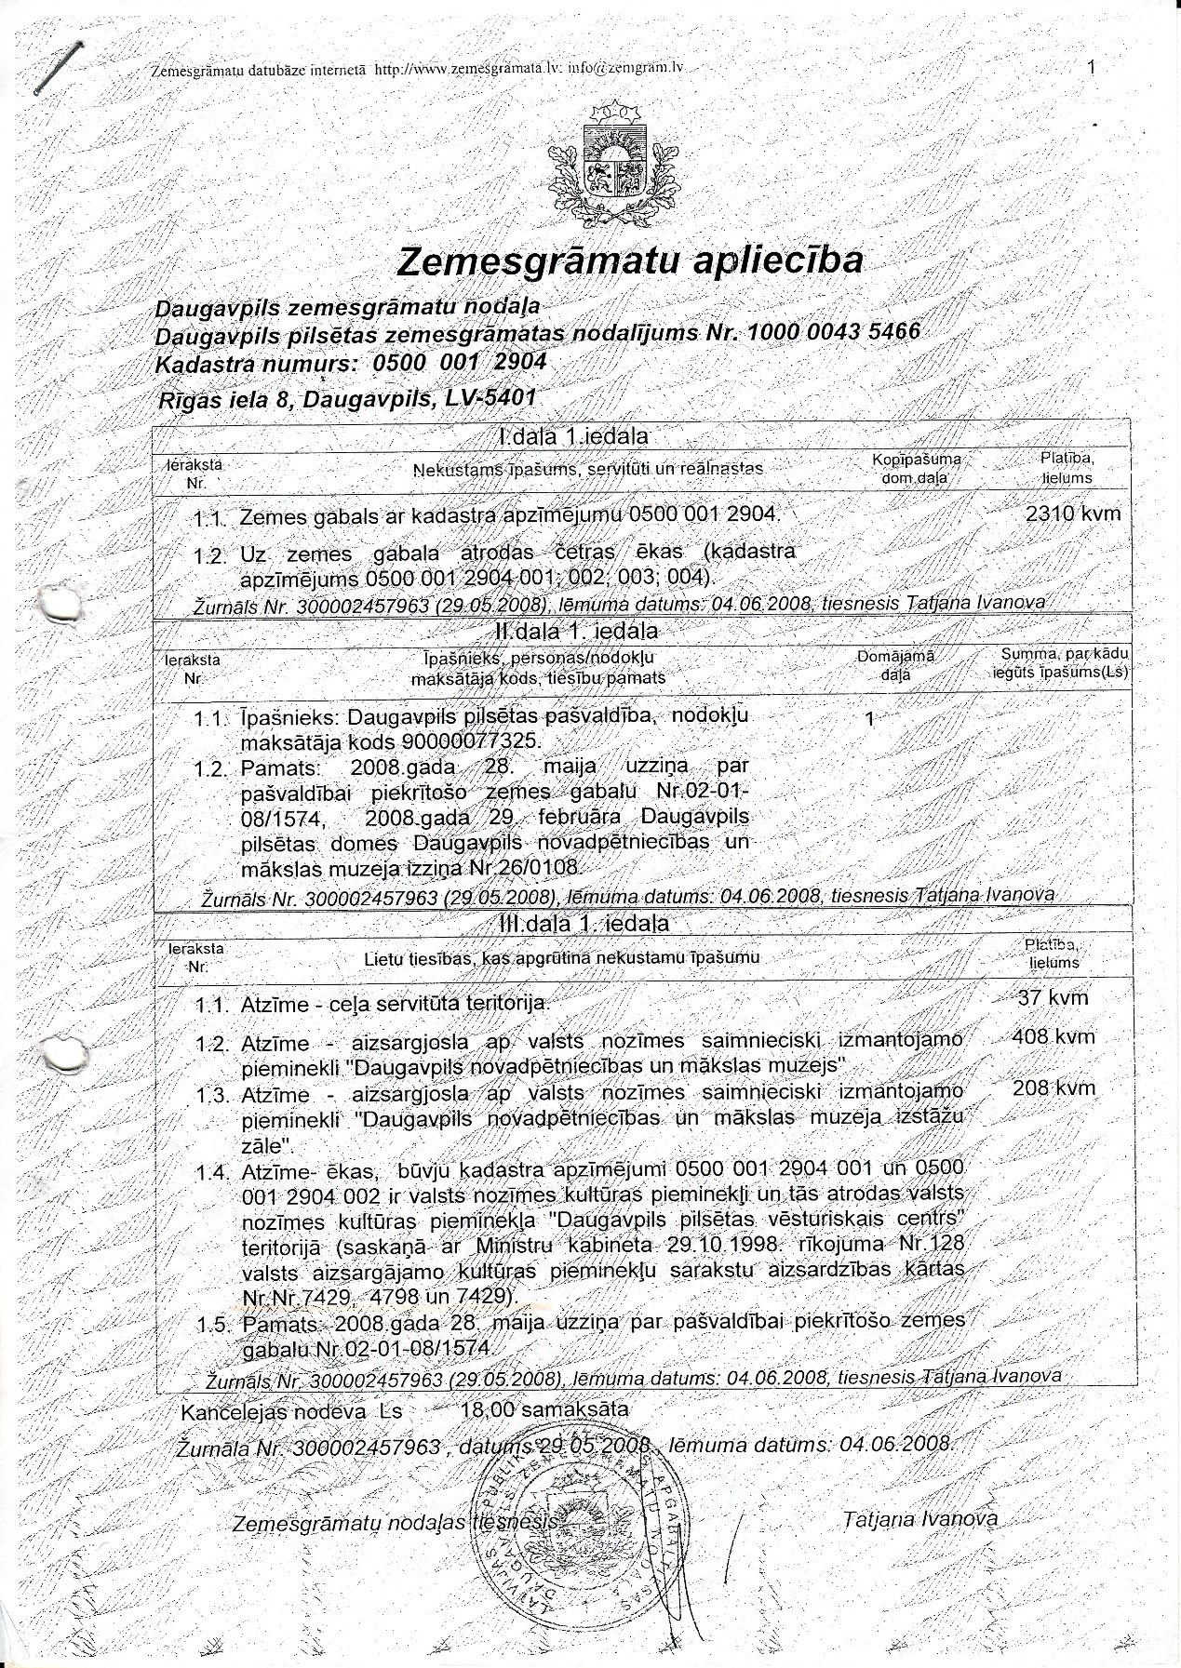
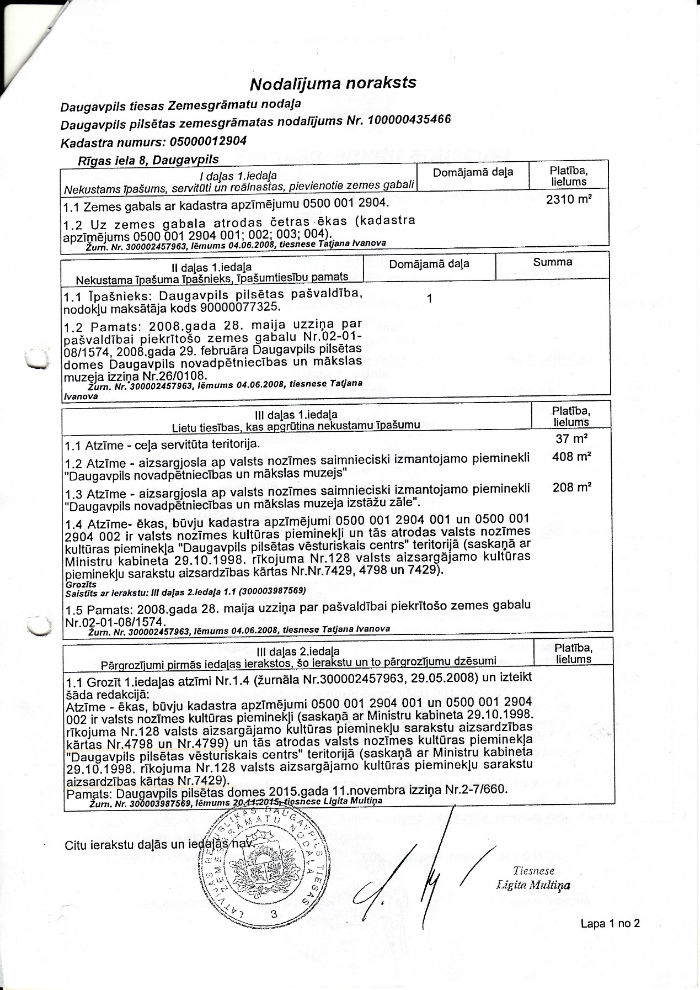
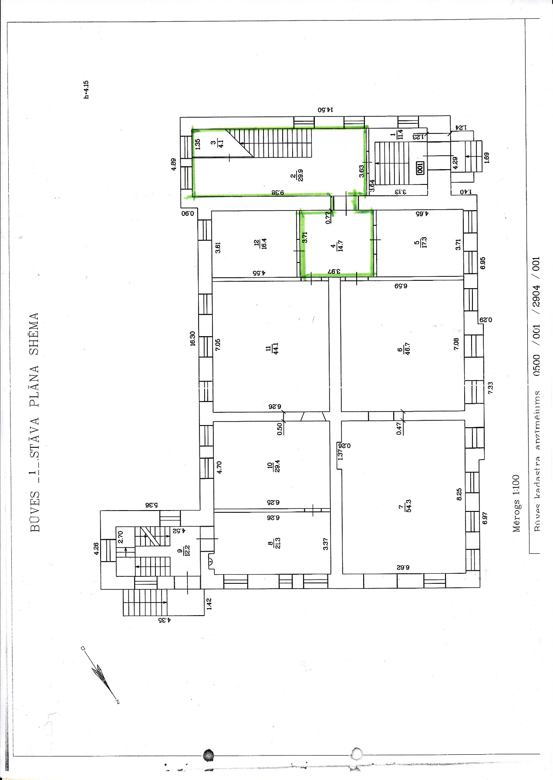
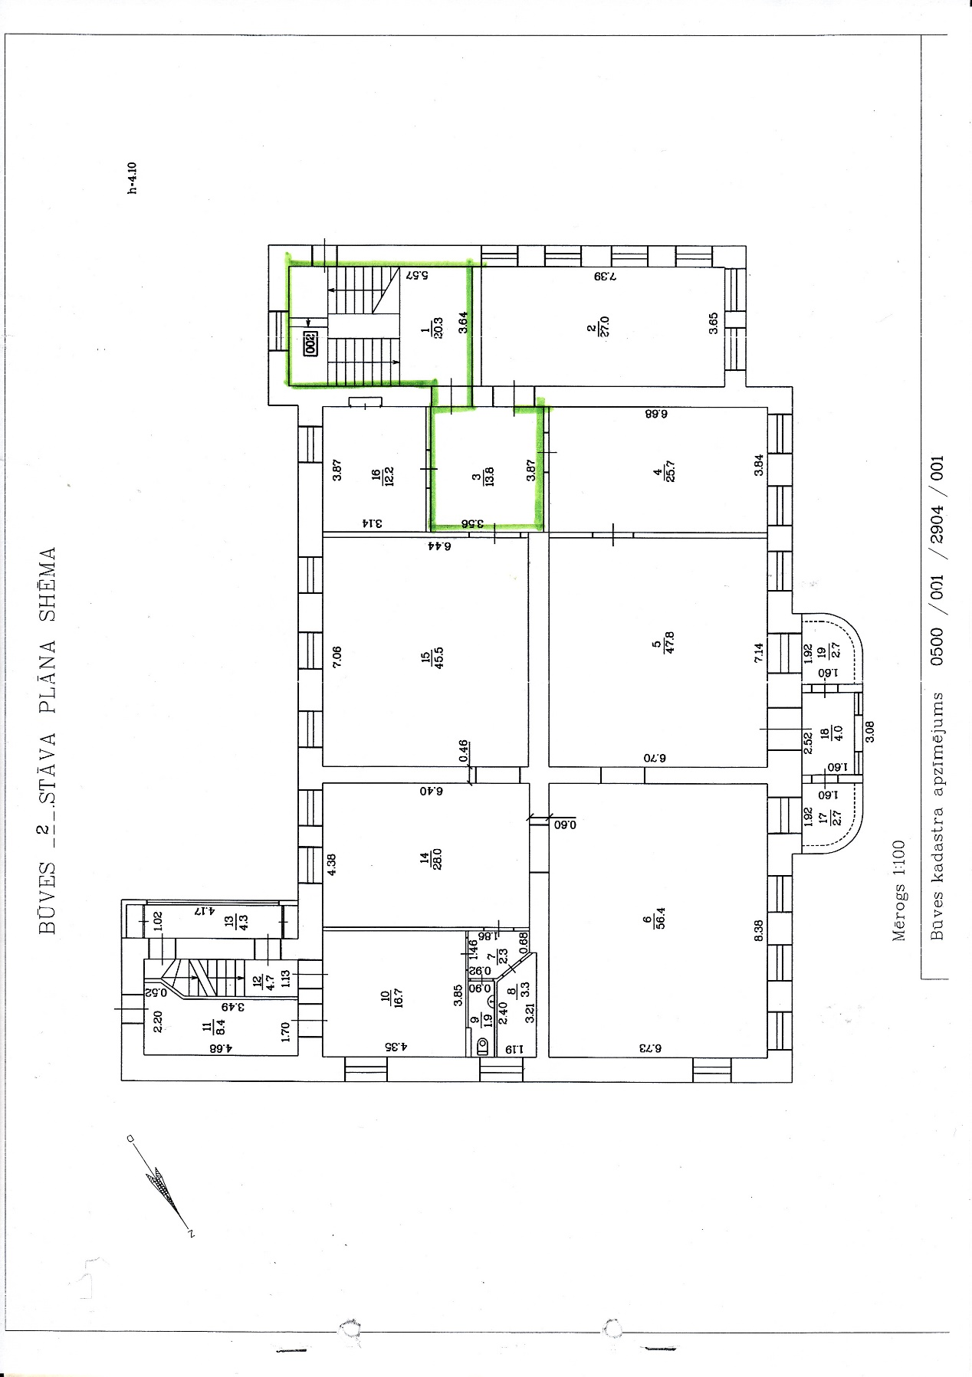 Pielikums
Daugavpils Novadpētniecības un mākslas muzejs,
Rīgas ielā 8, Daugavpilī,
LV-5401

DARBU APJOMU SARAKSTS

Būves nosaukums :
Daugavpils Novadpētniecības un mākslas muzejs,
ēkas (19.gs.b.) ir valsts nozīmes arhitektūras piemineklis (aizs.Nr. 4798 un 4799.);

Objekta raksturojums :
Kāpņu telpas remontdarbi Daugavpils Novadpētniecības un mākslas muzejā

Objekta adrese : Rīgas iela 8, Daugavpils

Būvniecības veids – remontdarbi. Darbu apraksts:

Nr. p k | Kods | Darba nosaukums | Mér- vienība | Daud- zums
 |  | Sienas
 |  | Kārbu demontāža | m2 | 2.33
2 |  | Reģipša kārba montaža | m2 | 2.33
3 |  | Sienu, atgāžnu virsmu vecā  krāsojuma nomazgāšana | m2 | 242, 08
4 |  | Sienu, atgāžnu gruntēšana (SakretUG  vai analogs) | m2 | 244,41
5 |  | Sienu, atgāžnu izlīdzināšana (Sakret  COP vai analogs) | m2 | 24 , 08
6 |  | Sienu, atgāžnu špaktelēšana un  slīpēšana (Sakret LH vai analogs) | m2 | 244,41
7 |  | Sienu, atgāžnu kràāsošana (Sakret  12 vai analogs) | m2 | 244,41
8 |  | Marqu krāsošana | m | 15, 00
 |  | Griesti
1 |  | Griestu, kāpnu taida pasiju virsmas  vecā krāsojuma nomazgāsana | m2 | 88,80
2 |  | Veidgreznojumu daļas remonts | kpl | 1,00
3 |  | Griestu, kāpnu taida pasiju gruntāšana Sakret UG  vai analogs) | m2 | 88,80
4 |  | Griestu, kāpnu taida pasiju  izlīdzināšana (Sakret COP vai analogs) | m2 | 88,80
5 |  | Griestu, kāpnu taida pasiju špaktelēsana un slīpēšana  (Sakret LH vai ana1ogs) | m2 | 88,80
6 | ' | Griestu, kapnu taida pasiju  krāsošana (Sakret 4 vai analoqs) | m2 | 88,80
 |  | Grīdas
1 |  | Grīdlīstes krāsošana | m | 26,80
2 |  | Grīdlīstes f1īzēšana ar akmens masas flīzēm, iesk. šuvju aizdari (h-100 mm, tonis pēc saskanošanas ar pasūtītāju; līme Sakret FU vai analogs) | m | 25,28
 |  | Ailas
1 |  | Durvju b1oku krāsošana | gb | 8,00
2 |  | Palodžu krāsošana | gb | 4,00
 |  | Elektromontāžas darbi
1 |  | Kontaktligzda 1-v 16A 230V | gb | 8
2 |  | Vienpolu slēdzis 220V 16A | qb | 1
3 |  | ārslēdzis 220V 16A | gb | 2
4 |  | Divpolu slēdzis 220V 16A | gb | 3
5 |  | Savienošanas kārba | gb | 5
6 |  | 1-v montāžas kārba | gb | 4
7 |  | Lustra  (Svarīgi, ka vienas senatnīgas lustras cena plānota ne mazāka kā 100.00 euro) | gb | 3
8 |  | Apaļas formas gaismas ķermeņi  (Svarīgi, ka viena gaismas ķermeņa cena plānota ne mazāka kā 50.00 euro) | gb | 6
9 |  | Kabelis ar vara dzīslām NYM-3x1. 5 | m | 180, 00
10 |  | Kabelis ar vara dzīsläm NYM-3x2 5 | m | 30,00
11 |  | Montāžas rnateriālu komplekts  kabe]u stigrināšanai | kpl | 1
12 |  | Demontāža | kpl | 1
13 |  | Caurumu izsišana. zobrievjuma | kpl | 1
14 |  | Elektriskie mērījumi par izolācijas,  izpilddokumentãcija | kpl | 1
 |  | Apkure
1 |  | Radiatoru krāsosana | gb | 4.00
 |  | Būvgružu utilizācija
 |  | Būvgružu savākšana, iekraušana automašīnā un izvešana uz izgāztuvi | m3 | 4, 00
 |  | Kopā:
 |  | PVN 21%
 |  | Pavisam kopā (ar PVN) euro

1. Izpildītājs pats ir atbildīgs par precīzu darbu tehnoloģijas izvēli, saderīgu materiālu, darbarīku un mehānismu pielietošanu, kā arī par izpildāmo darbu apjomu uzmērīšanu uzdevuma veikšanai. Jebkura neprecizitāte ir jālabo par Izpildītāja rēķinu.
2. Remontdarbus veikt pēc iespējas mazāk traucējot muzeja darbību un iepriekš saskaņojot ar pasūtītāju.
3. Remontdarbus telpās (darbi, kuri rada paaugstinātu trokšņa līmeni – urbšana, sienu kalšana, zāģēšana u.c.) būs iespējams veikt tikai ar pasūtītāju saskaņotā laika posmā, kas var prasīt garāku remontdarbu izpildes laiku.
4. Būvdarbu rezultātā objektam nodarītie bojājumi Izpildītājam jānovērš par saviem līdzekļiem.
5. Veikto darbu kvalitātes garantijas laiks – vismaz 5 gadi.

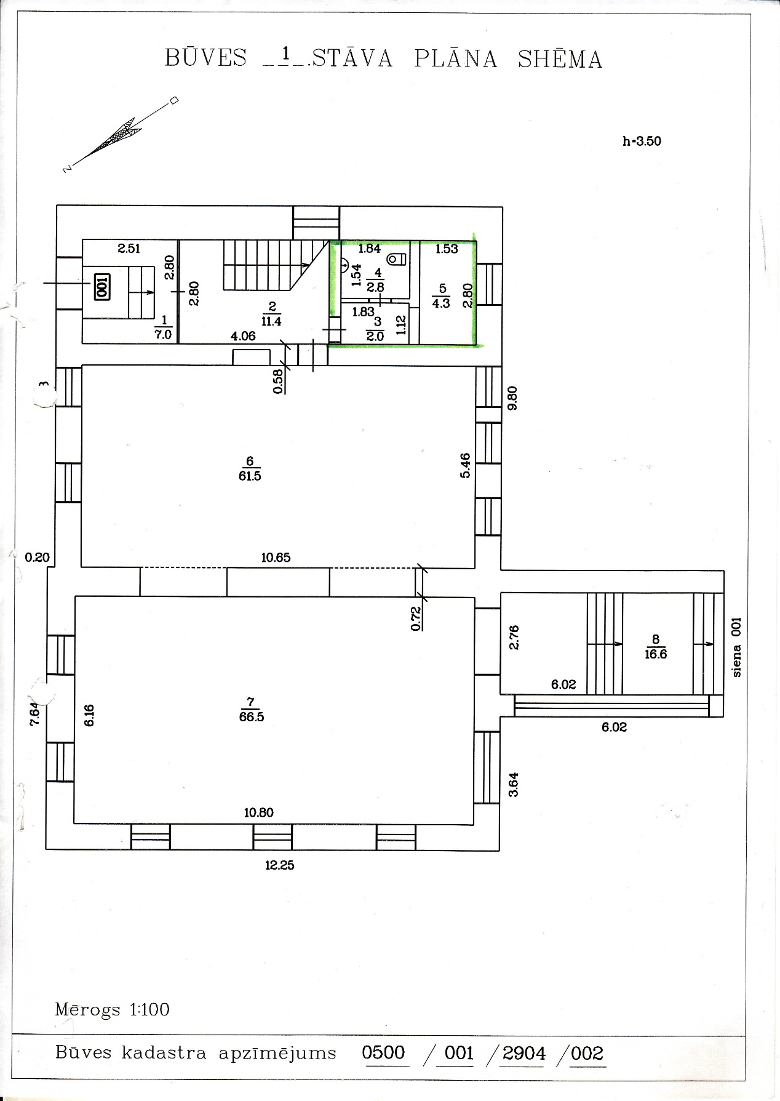
Pielikums
Daugavpils Novadpētniecības un mākslas muzejs,
Rīgas ielā 8, Daugavpilī,
LV-5401

DARBU APJOMU SARAKSTS

Būves nosaukums :
Daugavpils Novadpētniecības un mākslas muzejs,
ēkas (19.gs.b.) ir valsts nozīmes arhitektūras piemineklis (aizs.Nr. 4798 un 4799.);

Objekta raksturojums :
Tualetes telpas remontdarbi Daugavpils Novadpētniecības un mākslas muzejā

Objekta adrese : Rīgas iela 8, Daugavpils

Būvniecības veids – remontdarbi. Darbu apraksts:

Nr.  p.k | Darba nosaukums | Mēr-  vienība | Daud-  zums
 | Sienas
1 | Sienu, atgāžnu virsmu vecā  kràsojuma nomaz lana | m2 | 57,48
2 | Sienu, atgāžnu gruntēšana (S akret  UG vai analogs) | m2 | 57,48
3 | Sienu, atgāžnu izlīdzināšana (Sakret  COP vai analogs) | m2 | 44,38
4 | Sienu, atgāžnu špaktelēšana un  slīpēšana (Sakret LH vai analogs) | m2 | 44,38
5 | Sienu, atgāžnu krāsošana (Sakret  12 vai analoqs | m2 | 44,38
6 | Sienu apdare ar keramikas flīzēm (izmérs 200x200mm, tonis péc saskanošanas ar pasūsītāju; līme Sakret FK vai analogs) | m2 | 13,10
 | Griesti
1 | Griestu virsmu vecā kràsojuma  nomazqāšana | m2 | 9,80
2 | Griestu gruntēšana (Sakret UG vai  analogs) | m2 | 9,80
3 | Griestu izlīdzināšana (Sakret C"  vai analogs) | m2 | 9,80
4 | Griestu špaktelēšana un slīpēšana  (Sakret LH vai analogs) | m2 | 9,80
5 | Griestu krāsošana (Sakret 4 vai  analogs) | m2 | 9,80
 | Grīdas
1 | Koka qrīdas demontāža | m2 | 6,30
2 | Grīdu koka gulšnu ierîkošana  (antiseptēti koka qulšni) | m2 | 6,30
3 | Grīdas siltumizolācija (PAROC  beramā vate, b=400mm) | m2 | 6,30
4 | OSB loksnes (b=18mm) montāža | m2 | 6,30
5 | Grīdu linoleja segums Tarket tipa '  ODtima vai anologs | m2 | 6,30
 | Gridlīstes uzstādīšana | m | 11,56
 | Sliekšņu uzstādīšana | m | 3. 00
 | Betona grīdas izlīdzlnāšana (Sakret NSP vai analogs) | m2 | 2,80
9 | Grîdas gruntēšana (Sakret UG vai  analogs) | m2 | 2,8s
 | Grīdu flīzéšana ar neslīd. akmens  masas flīzém 300x300rnm, desk. šuvju aizdari (tonis péc saskanošanas ar pasūtîtāju: Iīme Sakret FK vai analogs) | m2 | 2,80
 | Durvju ailas
 | Durvju bloku demontāža | gb | 1,00
2 | Durvju ailu izgriešana | kpl | 1,00
 | Durvju ailu apšūšana ar reģipsi | Kpl | 1.00
4 | Iekšéjo MDF durvju bloku  uzstādīšana | gb | 2,00
5 | Durvju bloku remonts, krāsošana | gb | 1, 00
 | Furnitūras uzstādīšana durvīm | kpl | 3,00
 | Durvju apmalu pielīmēšana | m | 33, 00
 | Logu bloku krāsošana | gb | 1.00
 | Elektromontāžas darbi
 | Kontaktligzda 1-v 16A 230V | gb | 1
2 | Vienpolu slēdzis 220V 16A | gb | 3
 | Savienošanas kārba | gb | 3
4 | 1-v montāžas kārba | gb | 4
5 | Gaismeklis 1x8W LED | gb | 3
 | Kabelis ar vara dzīslām NYM-3x1.5 | m | 80,00
 | Montāžas materiālu komplekts  kabe]u stiprināšanai | kpl | 1
8 | Demontāža | kpl | 1
9 | Caurumu izsišana. zobrievijuma | kpl | 1
 | Elektriskie mērījumi par izolāciju,  izpilddokumentācija | kpl | 1
 | Santehniskie darbi
1 | Demontāžas darbi | kpl | 1,00
 | Keramikas roku mazgātne ar  stiprinājuma e!ementiem un sifonu | kpl | 1,00
 | Keramikas kompaktais klozetpods  ar horizontālo izlaidi komplektā ar  dubulta noskalošanas reīïma  skalojamo kasti komplektā ar  stiprinājuma elementiem, pieslēgumu,  dekoratīvo rozeti, sēdrinki un mīksto  pievadu | kpl | 1,00
4 | Palīgmateriāli | kpl | 1, 00
 | Stiprinājumi | kpl | 1.00
 | Apkure
1 | Radiatoru krāsošana | gb | 1,00
 | Aprïkojums
 | Jauna elektriskā roku žāvētāja  montāža | gb | 1,00
2 | Jauna šķidro ziepju turétāja montãža | gb | 1,00
3 | Jauna tualetes papīra turétãja  montãza | gb | 1,00
4 | Skapīša izgatavošana un montãza  ( skapīša cena plānota apm. 145.00 euro) | gb | 1,00
5 | Spogu]a montãza (WC telpa 40x40cn ) | gb | 1,00
 | Spogu]a montãza (priekstelpa, 70x150cm) | gb | 1, 00
 | Būvgružu utilizācija
 | Būvgružu savãkšana, iekraušana automašīnã un izvešana uz izgãztuvi | m3 | 4,00
 | Kopã:
 | PVN 21% :
 | Pavisam kopā (ar PVN) euro

1. Izpildītājs pats ir atbildīgs par precīzu darbu tehnoloģijas izvēli, saderīgu materiālu, darbarīku un mehānismu pielietošanu, kā arī par izpildāmo darbu apjomu uzmērīšanu uzdevuma veikšanai. Jebkura neprecizitāte ir jālabo par Izpildītāja rēķinu.
2. Remontdarbus veikt pēc iespējas mazāk traucējot muzeja darbību un iepriekš saskaņojot ar pasūtītāju.
3. Remontdarbus telpās (darbi, kuri rada paaugstinātu trokšņa līmeni – urbšana, sienu kalšana, zāģēšana u.c.) būs iespējams veikt tikai ar pasūtītāju saskaņotā laika posmā, kas var prasīt garāku remontdarbu izpildes laiku.
4. Būvdarbu rezultātā objektam nodarītie bojājumi Izpildītājam jānovērš par saviem līdzekļiem.
5. Veikto darbu kvalitātes garantijas laiks – vismaz 5 gadi.

Pielikums
Daugavpils Novadpētniecības un mākslas muzejs,
Rīgas ielā 8, Daugavpilī,
LV-5401
Līguma projekts

UZŅĒMUMA LĪGUMS

“_____” daļai

Daugavpilī, 2017.gada ____._______________

________________________, reģistrācijas Nr._______________________, juridiskā adrese:_______________________________, tās ___________________________ personā, kurš darbojas uz ____________________ pamata (turpmāk tekstā - Pasūtītājs), no vienas puses, un _____________________________________________, turpmāk šā līguma tekstā saukts Būvuzņēmējs, no otras puses, abi kopā un katrs atsevišķi tālāk tekstā saukti Līdzēji, pamatojoties uz cenu aptauju Muzeja zemsliekšņa iepirkuma komisijas 2017.gada ___________ lēmumu, noslēdz šādu Līgumu:
1. Līguma priekšmets
  - Ar šo Pasūtītājs uzdod un Būvuzņēmējs par samaksu uzņemas Līgumā noteiktajā kārtībā, termiņos un pienācīgā kvalitātē, ievērojot normatīvo aktu prasības, veikt būvdarbus ___________________________________ (turpmāk tekstā – “Darbs") atbilstoši Būvuzņēmēja iesniegtajam piedāvājumam (Līguma pielikums Nr.1).

Darbi sevī ietver visus Līgumā un tehniskajā specifikācijā noteiktos objekta izbūvei nepieciešamos būvdarbus, būvniecības vadību un organizēšanu, būvniecībai nepieciešamo materiālu un iekārtu iegādi, piegādi, ieregulēšanu, palaišanu un nodošanu Pasūtītājam, izpilddokumentācijas un citas dokumentācijas sagatavošanu un citas darbības, kuras izriet no šī līguma un normatīvo aktu prasībām.

Būvuzņēmējs apliecina, ka viņš ir pienācīgi iepazinies ar tehnisko specifikāciju, tajā skaitā ar tajā ietvertajiem tehniskajiem zīmējumiem, paskaidrojuma rakstiem, darba apjomu, pielietojamiem materiāliem un prasībām.

Atbilstoši Publisko iepirkumu likuma regulējumam un Eiropas Savienības Tiesas praksei, lai tiktu nodrošināta vienlīdzīga un taisnīga attieksme pret visiem pretendentiem, līguma darbības laikā nedrīkst tikt veikti būtiski līguma grozījumi, izņemot Publisko iepirkumu likumā un šajā līgumā noteiktus gadījumos. Nepieciešamības gadījumā (ja atsevišķie būvdarbu apjomi tika neprecīzi aprēķināti), Pasūtītājs ir tiesīgs vienpusēji samazināt darbu apjomus (bet ne vairāk kā 15 procentu apmērā no kopējās līguma summas), attiecīgi samazinot līguma maksājumu apmēru, pamatojoties uz izcenojumiem, kas ir noteikti Būvuzņēmēja piedāvājumā atklātam konkursam. Nepieciešamības gadījumā (ja atsevišķie būvdarbu apjomi tika neprecīzi aprēķināti) Pasūtītājs, vienojoties ar Būvuzņēmēju, nepārsniedzot kopējo līguma summu, ir tiesīgs viena objekta ietvaros novirzīt ieekonomētus līdzekļus (pamatojoties uz izcenojumiem, kas ir noteikti Būvuzņēmēja piedāvājumā atklātam konkursam) iepriekš paredzētajiem darbu veidiem, kuru apjoms ir palielinājies nolūkā sasniegt līguma priekšmeta mērķus. Tiks apmaksāti tikai tādi darbi, kuri sākotnēji bija ietverti darbu daudzumu sarakstos, bet kuru apjoms ir palielinājies līguma izpildes laikā. Izmaiņas darbu apjomos tiks apstiprinātas ar attiecīgu izmaiņu aktu. Attiecībā uz papildu darbiem, kās sākotnēji iepirkuma dokumentācijā nebija paredzēti, nepieciešamības gadījumā, atbilstoši to līgumcenai, tiks veikts jauns iepirkums, piemērojot Publisko iepirkumu likuma regulējumu.
1.5. Līguma izpildes termiņa pagarinājums.
    - Darbu izpildes termiņi var tikt pagarināti pēc Pušu rakstiskas vienošanās, ja:
      - Būvdarbu izpildi tieši ietekmē nelabvēlīgi klimatiskie apstākļi, kuru dēļ nav iespējams veikt būvdarbus atbilstoši būvdarbu tehnoloģijai;
      - no būvuzņēmēja neatkarīgo apstākļu dēļ ar kompetentas institūcijas lēmumu Būvdarbi tiek apturēti uz laiku līdz Būvdarbu veikšanas rezultātā blakus esošajā būvē radušos bojājumu novēršanai;
      - no būvuzņēmēja neatkarīgo apstākļu dēļ būvlaukumā tiek veikti avārijas darbi, proti, darbi, lai novērstu iepriekš neplānotus inženierkomunikāciju un/vai būvkonstrukciju bojājumus, kas var izraisīt cilvēku nelaimes gadījumus vai materiālus zaudējumus.
      - būvlaukumā Darbu izpildes laikā tiek atrasti sprādzienbīstami priekšmeti, kuru izņemšana ilgst vairāk kā 2 (divas) darba dienas.
      - būvlaukumā Darbu izpildes laikā tiek atrastas arheoloģiskās vērtības, kuru izņemšana ilgst vairāk kā 2 (divas) darba dienas.
      - būvlaukumā Darbu izpildes laikā tiek konstatēti būtiskie šķēršļi (pazemes pamati, nedarbojošās komunikācijas u.tml.), kuri neļauj turpināt būvdarbus Līgumā paredzētajā Darbu izpildes termiņā un kuru esamība nebija paredzēta Tehniskajā specifikācijā.
      - Pasūtītājs rīko publisko iepirkumu papildus būvdarbu apjomiem, kurus atbilstoši būvniecības tehnoloģijas prasībām ir jāizpilda agrāk nekā Līgumā paredzētus būvdarbu veidus un kuri kavē Līgumā paredzētus būvdarbus.
    - Līguma izpildes termiņa pagarinājumu aprēķina tikai un vienīgi uz to laika posmu, kurā eksistē šajā punktā minētais šķērslis. Ja vienlaikus pastāv vairāki iemesli, kuri dod tiesības uz pasūtījuma termiņa pagarinājumu, Būvuzņēmējs nav tiesīgs uz pilnu pagarinājumu par katru iemeslu atsevišķi, un pasūtījuma termiņš var tikt pagarināts tikai uz vienu (garāko) no tiem. Būvuzņēmējam jādara viss iespējamais, lai līdz minimumam samazinātu līguma izpildes termiņa pagarinājumu.
    - Termiņa pagarinājumu būvuzņēmējam rakstiski jāprasa nekavējoties tiklīdz attiecīgais kavējošais apstāklis ir iestājies. Ja būvuzņēmējam ir ziņas, ka kavējošais apstāklis vēl tikai var iestāties, taču šāda notikuma iestāšanās ticamības pakāpe ir pietiekami augsta, būvuzņēmējam nekavējoties jādara pasūtītājam zināms arī tas rakstiskā formā. Vienlaikus būvuzņēmējam jāiesniedz arī citi līgumā noteiktie paziņojumi un paskaidrojošā informācija attiecībā uz šo prasījumu, kas ir būtiska saistībā ar šo notikumu vai apstākļiem. Rakstisks paziņojums iesniedzams pēc iespējas ātrāk un ne vēlāk kā 5 (piecas) darba dienas kopš brīža, kad būvuzņēmējs ir uzzinājis, vai viņam vajadzēja uzzināt par šo notikumu vai apstākļiem. Ja būvuzņēmējs šo 5 (piecu) darba dienu laikā klusē, Būvuzņēmējs zaudē tiesības atsaukties uz šiem apstākļiem, izpildes laiks netiek pagarināts un pasūtītājs ir atbrīvots no jebkādas atbildības saistībā ar šo prasījumu.
    - Ja vien likumā vai citā normatīvajā aktā nav norādīts tieši pretējais, jebkura līguma izpildes termiņa pagarinājuma pierādīšanas nasta gulstas uz Būvuzņēmēju.
    - Pats par sevi termiņa pagarinājums nemaina nekādus citus līguma nosacījumus un jebkurā gadījumā Būvuzņēmējam ir pienākums pildīt visas tās līguma saistības, kas kavējošam apstāklim pastāvot ir iespējamas un ciktāl tās ir iespējamas.
1.6. Līgumā paredzēto būvapjomu koriģēšana vai Tehniskajā specifikācijā paredzēto materiālu un/vai iekārtu aizstāšana ar citiem risinājumiem.
    - Līgumā paredzēto būvapjomu var koriģēt vai Tehniskajā specifikācijā paredzēto materiālu un/vai iekārtu var aizstāt ar citiem risinājumiem pēc Pušu rakstiskas vienošanās, ja:
      - šāda nepieciešamība ir saistīta ar Līguma 1.5.1.2., 1.5.1.3, 1.5.1.6 vai 1.5.1.7 punktā paredzēto gadījumu;
      - tehniskajā specifikācijā paredzētais materiālu vai iekārtas vairs neražo.
      - Neviens no šajā punktā minētajiem gadījumiem nedod Būvuzņēmējam tiesības uz Līguma termiņa pagarinājumu.
    - Līgumā paredzēto būvapjomu koriģēšana vai Tehniskajā specifikācijā paredzēto materiālu un/vai iekārtu aizstāšana ar citiem risinājumiem būvuzņēmējam rakstiski jāprasa nekavējoties un tiklīdz attiecīgais apstāklis ir iestājies. Ja būvuzņēmējam ir ziņas, ka apstāklis vēl tikai var iestāties, taču šāda notikuma iestāšanās ticamības pakāpe ir pietiekami augsta, būvuzņēmējam nekavējoties rakstiski jādara pasūtītājam zināms arī tas rakstiskā formā. Vienlaikus Būvuzņēmējam jāiesniedz arī citi līgumā noteiktie paziņojumi un paskaidrojošā informācija attiecībā uz šo prasījumu, kas ir būtiska saistībā ar šo notikumu vai apstākļiem. Rakstisks paziņojums iesniedzams pēc iespējas ātrāk un ne vēlāk kā 5 (piecas) darba dienas kopš brīža, kad būvuzņēmējs ir uzzinājis, vai viņam vajadzēja uzzināt par šo notikumu vai apstākļiem. Specifikācijas dokumentācijā paredzēto materiālu nomaiņas nepieciešamība un pieļaujamība (vai piedāvātais materiāls un/vai iekārtas atbilst būvdarbu veikšanai) ir rakstiski jāsaskaņo ar Pasūtītāju. Ja būvuzņēmējs šo 5 (piecu) darba dienu laikā klusē, Būvuzņēmējs zaudē tiesības atsaukties uz šiem apstākļiem, Līgumā paredzēto būvapjomu koriģēšana vai Tehniskajā specifikācijā paredzēto materiālu un/vai iekārtu aizstāšana ar citiem risinājumiem netiek veikta un pasūtītājs ir atbrīvots no jebkādas atbildības saistībā ar šo prasījumu.
    - Jebkura Līgumā paredzēto būvapjomu koriģēšanas vai Tehniskajā specifikācijā paredzēto materiālu un/vai iekārtu aizstāšanas ar citiem risinājumiem pierādīšanas nasta gulstas uz Būvuzņēmēju.
    - Pati par sevi Līgumā paredzēto būvapjomu koriģēšana vai Tehniskajā specifikācijā paredzēto materiālu un/vai iekārtu aizstāšana ar citiem risinājumiem nemaina nekādus citus līguma nosacījumus un jebkurā gadījumā Būvuzņēmējam ir pienākums pildīt visas tās līguma saistības, kas kavējošam apstāklim pastāvot ir iespējamas un ciktāl tās ir iespējamas.
- Darbu apjoms un izpildes termini
  - Būvuzņēmējs organizē un nodrošina būvdarbu sagatavošanu un veikšanu, ievērojot būvdarbu grafikā noteikto darbu veikšanas secību un termiņus. Būvuzņēmēja pienākums pabeigt visus Darbus, kā arī sagatavot un nodot Pasūtītājam visu ar būvdarbu veikšanu saistīto dokumentāciju ________________________________.
  - Būvuzņēmēja pienākums ir ne vēlāk kā 7 (septiņu) darba dienu laikā no līguma noslēgšanas dienas:
    - iesniegt Pasūtītājam visu šajā Līgumā noteikto risku, būvniecību, apdrošināšanas polišu kopijas (uzrādot oriģinālu); minētie dokumenti ir pievienojami Līgumam kā neatņemamas sastāvdaļas;
    - iesniegt Pasūtītājam līgumsaistību izpildes nodrošinājumu 10% apmērā no līguma summas bez PVN – bankas garantijas veidā vai apdrošināšanas sabiedrības polises veidā. Līgumsaistību izpildes nodrošinājums tiek izmaksāts Pasūtītājam bez jebkādiem iebildumiem par jebkuru summu iepriekš noteiktajās robežās, ja Būvuzņēmējs nepilda minētā Līguma saistības.
- Būvuzņēmēja pienākums uzsākt Objektā būvdarbus ne vēlāk kā 15 (piecpadsmit) darba dienu laikā pēc būvlaukuma pieņemšanas-nodošanas akta parakstīšanas.
- Ja Būvuzņēmējs nav savlaicīgi izpildījis Līguma 2.2. punkta noteikumus, tad būvdarbi nevar tikt uzsākti un Būvuzņēmējam iestājas atbildība par nokavējumu. Par līgumsaistību izpildes nodrošinājuma savlaicīgu neiesniegšanu, Būvuzņēmējs maksā Pasūtītājam EUR 500 (pieci simti euro) par katru nokavēto dienu, bet kopsummā ne vairāk kā 10% no līguma summas. Pasūtītājs ir tiesīgs ieturēt šo līgumsodu no Būvuzņēmējam izmaksājamās summas.
- Būvdarbu uzsākšanas brīdis tiek dokumentāli fiksēts būvdarbu žurnālā.
- Būvuzņēmējs 3 (trīs) darba dienu laikā pēc Līguma noslēgšanas ieceļ sertificētu Atbildīgo būvdarbu vadītāju un tā vietnieku. Atbildīgais būvdarbu vadītājs veic būvnormatīvos noteiktās funkcijas. Būvdarbu vadītāja vietnieks veic būvdarbu vadītāja funkcijas tā prombūtnes laikā. Būvdarbu vadītāja vietnieka kvalifikācijai un pieredzei ir jāatbilst prasībām, kas bija izvirzītas iepirkuma procedūras DPD 2017/40 dokumentācijā attiecībā uz Atbildīgo būvdarbu vadītāju.
- Pabeidzot Līguma ietvaros paredzētos būvdarbus, būvuzņēmējs veic izpildīto būvdarbu, kā arī visas ar to saistītās dokumentācijas nodošanu Pasūtītājam saskaņā ar šī Līguma noteikumiem un Latvijas būvnormatīviem.
- Ja rodas nepieciešamība veikt darbus, kādi nav paredzēti Līgumā vai darbu veikšanas projektā, tad Pasūtītājs un Būvuzņēmējs sastāda abpusējo aktu.
- Gadījumā, ja veicot būvdarbus tiek atklāti Līdzējiem agrāk nezināmi objektīvi iemesli (tai skaitā neparedzētu papildus darbu veikšana), kas padara neiespējamu būvdarbu pabeigšanu noteiktajos termiņos, būvuzņēmēja pienākums ir nekavējoties mutiski informēt Līguma beigu rekvizītos norādīto Pasūtītāja atbildīgo darbinieku, kā arī ne vēlāk kā 5 (piecu) darba dienu laikā pēc minēto iemeslu konstatēšanas, iesniegt rakstveida paziņojumu Pasūtītājam.
- Būvuzņēmēja pienākumi
  - Ievērot Konkursa Piedāvājuma nosacījumus.
  - Ne vēlāk kā trešajā darba dienā pēc Līguma parakstīšanas iesniegt Pasūtītājam būvdarbu grafiku.
  - Būvniecības sākumposmā Būvuzņēmējs nodrošina pagaidu elektropieslēgumu un patstāvīgi veic norēķinus par patērēto elektroenerģiju līdz objekta nodošanai pasūtītājam.
  - Veikt būvdarbus kvalitatīvi, ievērojot tehniskākajā specifikācijā minētās prasības un apjomus, saskaņot būvdarbu veikšanas grafiku.
  - Atbildēt par Latvijas būvnormatīvu un citu Latvijas Republikas / Eiropas Savienības normatīvo aktu noteikumu, Latvijas nacionālo standartu, kā arī materiālu un iekārtu piegādātāju izstrādātās tehnoloģijas ievērošanu visos sagatavotajos dokumentos un visu šajā Līgumā paredzēto būvdarbu veikšanas gaitā.
  - Pirms būvdarbu uzsākšanas pieņemt no Pasūtītāja būvdarbiem paredzēto objektu pēc faktiskā stāvokļa 15 (piecpadsmit) darba dienu laikā pēc šī Līguma abpusējas parakstīšanas, Līdzējiem sastādot par to pieņemšanas - nodošanas aktu.
  - Informēt pasūtītāju par būvdarbu uzsākšanas datumu.
  - Veikt būvdarbus ar savu darbaspēku vai, pēc rakstiskas saskaņošanas ar Pasūtītāju, pieaicināt licencētus būvuzņēmējus kā apakšuzņēmējus atsevišķu darbu izpildei, uzņemoties pilnu atbildību par apakšuzņēmēju darbu un iesniedzot Pasūtītājam apakšuzņēmēju speciālo atļauju, licenču vai sertifikātu kopijas attiecīgo darbu veikšanai. Būvuzņēmējs būvdarbu veic ar savu darbaspēku un, nepieciešamības gadījumā piesaistot apakšuzņēmējus, kuri norādīti konkursā iesniegtajā piedāvājumā vai kuru atbilstību konkursa nolikuma prasībām ir izvērtējis pasūtītājs.
  - Veikt būvdarbus ar savu (īpašumā vai lietošanā esošu) aprīkojumu, transportu, materiāliem vai citiem nepieciešamajiem tehniskajiem līdzekļiem.
  - Piegādāt darbam nepieciešamos materiālus, konstrukcijas un iekārtas saskaņā ar tehnisko specifikāciju un rakstveidā saskaņot ar Pasūtītāju attiecīgo iekārtu nomenklatūru, ja mainās piegādes noteikumi.
  - Darbus izpildīt ar Latvijas Republikā / Eiropas Savienībā sertificētiem un kvalitatīviem materiāliem saskaņā ar tehnisko specifikāciju.
  - Būvdarbu veikšanas procesā ievērot darba aizsardzības, ugunsdrošības un satiksmes drošības noteikumus, kā arī visu būvniecības uzraudzības dienestu priekšrakstus un veikt apkārtējās vides aizsardzības pasākumus, kas saistīti ar būvdarbiem Objektā, kā arī uzņemties pilnu atbildību par jebkādiem minēto noteikumu pārkāpumiem un to izraisītām sekām.
  - Nodrošināt darba aizsardzības pasākumus Objektā, tai skaitā darbinieku instruēšanu par visu tehnisko iekārtu ekspluatāciju, kā arī veikt visas citas Latvijas Republikas normatīvajos aktos paredzētās darba drošības instruktāžas.
  - Ar rīkojumu noteikt atbildīgās personas par darba aizsardzību un ugunsdrošību Objektā.
  - Nodrošināt Objektā strādājošo ar nepieciešamajiem darba aizsardzības un ugunsdrošības līdzekļiem.
  - Savlaicīgi instruēt Pasūtītāja Objekta apkalpojošo personālu par visu tehnisko iekārtu ekspluatāciju vai organizēt atbilstošas apmācības, pieaicinot iekārtu izgatavotāja speciālistus.
  - Ierīkot darbam nepieciešamās palīgtelpas un segt visus ar šo palīgtelpu uzturēšanu saistītos izdevumus, tai skaitā par elektroenerģiju, ūdens apgādi, kanalizāciju un citiem komunālajiem pakalpojumiem, kā arī par telekomunikāciju pakalpojumiem visā savu būvdarbu veikšanas laikā.
  - Uz sava rēķina nodrošināt Objekta un tam pieguļošās teritorijas, būvmateriālu, būvizstrādājumu, aprīkojuma un izpildīto darbu apsardzi visā Līguma darbības laikā, rakstveidā saskaņojot ar Pasūtītāju apsardzes veicēju, uzņemoties pilnu materiālo atbildību par Objektā un tam pieguļošajā teritorijā esošajām materiālajām vērtībām līdz objekta nodošanai pasūtītājam.
  - Nodrošināt segto darbu un nozīmīgo konstrukciju elementu uzrādīšanu Pasūtītājam, aktu sastādīšanu un iesniegšanu Pasūtītājam parakstīšanai.
  - Nodrošināt visu nepieciešamo dokumentu atrašanos būvlaukumā, kuru uzrādīšanu var prasīt amatpersonas, kas ir tiesīgas kontrolēt būvdarbus.
  - Nodrošināt visas būvdarbu izpildes procesā nepieciešamās dokumentācijas sagatavošanu un iesniegšanu Pasūtītājam, Projekta vadītājam un Projekta Būvuzraugam saskaņā ar projektu un Latvijas būvnormatīviem.
  - Iesniegt pēc nepieciešamības izpildshēmas grafiskā un digitālā formātā.
  - Būvdarbu veikšanas gaitā ievērot visus Projekta būvuzrauga izvirzītos nosacījumus, kas nav pretrunā ar šo Līgumu un Latvijas Republikā spēkā esošajiem normatīvajiem aktiem.
  - Nodrošināt darba laikā Pasūtītājam, Projekta vadītājam, Projekta būvuzraugam, autoruzraugam, kā arī būvniecības uzraudzības dienestu pārstāvjiem brīvu un drošu piekļūšanu Objektam.
  - Nodrošināt tīrību būvdarbu teritorijā un visā Būvuzņēmēja darbības zonā atbilstoši esošajiem normatīviem vai noteikumiem, nekavējoši veikt visa veida darbības, kas saistītas ar šī Līguma izpildes, rezultātā radīto tīrības normu vai noteikumu pārkāpšanas seku novēršanu.
  - Nodrošināt Objektu ar nepieciešamajām ierīcēm visu būvgružu aizvākšanai, kā arī nodrošināt to regulāru izvešanu uz speciāli ierīkotām vietām.
  - Ne vēlāk kā būvdarbu pabeigšanas dienā veikt visu būvgružu izvešanu no Objekta un teritorijas sakārtošanu, kā arī Objekta atbrīvošanu no Būvuzņēmējam un apakšuzņēmējam piederošiem darba rīkiem un inventāra.
  - Rakstveidā nekavējoties informēt Pasūtītāju, Projekta vadītāju un Projekta Būvuzraugu par visiem apstākļiem, kas atklājušies būvdarbu izpildes procesā un var neparedzēti ietekmēt būvdarbu izpildi.
  - Rakstveidā saskaņot ar Pasūtītāju, Projekta vadītāju un Projekta būvuzraugu jebkuru būvdarbu izpildes procesā radušos nepieciešamo atkāpi no Līdzēju sākotnējās vienošanās.
  - Savlaicīgi brīdināt Pasūtītāju, Projekta vadītāju un Projekta Būvuzraugu, ja būvdarbu izpildes gaitā radušies apstākļi, kas var būt bīstami cilvēku veselībai vai dzīvībai, un veikt visus nepieciešamos pasākumus, lai tos novērstu.
  - Līdz katra mēneša 7 (septītajam) datumam iesniegt Projekta vadītājam atskaiti par iepriekšējā kalendārā mēneša ietvaros paveikto būvdarbu norises gaitu, rezultātiem un termiņu ievērošanu.
  - Pildīt visus citus no šī Līguma un Latvijas būvnormatīviem izrietošos Būvuzņēmēja pienākumus.
  - Savlaicīgi rakstiski informēt Pasūtītāju, Projekta vadītāju par jebkuru būvuzņēmēja pamanītu kļūdu projektā, neveiksmīgu būvprojekta risinājumu, materiālu vai metožu pielietojumu.
  - Nodrošināt atbildīgā būvdarbu vadītāja vai viņa vietnieka atrašanos Objektā visā darba dienas garumā un izpildāmo darbu kontroli no minēto personu puses.
  - Būvuzņēmējam ir pienākums rakstveidā saskaņot ar būvuzraugu un projekta vadītāju Darbu veikšanas secību, kā arī citus jautājumus, kas skar līguma izpildes procesu.
  - Pēc Pasūtītāja pieprasījuma sniegt Pasūtītajam informāciju par norēķiniem ar apakšuzņēmumiem.
  - Sniegt Pasūtītajam atskaiti par būvdarbu procesā izmantojamās enerģijas patēriņa samazinājuma rīcības plāna izpildi.
  - Sniegt Pasūtītajam atskaiti par būvdarbu procesā radītā trokšņa samazinājuma rīcības plāna izpildi.
- Pasūtītāja pienākumi.
  - Izsniegt Pasūtītāja rīcībā esošo dokumentāciju, kas nepieciešama Būvuzņēmējam līgumsaistību izpildei.
  - Savlaicīgi veikt visus nepieciešamos maksājumus.
  - Būvdarbu tehniskajai uzraudzībai nozīmēt Būvuzraugu.
  - Pasūtītājs var rakstiski pilnvarot savu pienākumu pildīšanu citām personām, pilnvarā norādot pilnvarojuma robežas, pilnvarnieka funkcijas un uzdevumus par to pirmajām kārtām informējot Būvuzņēmēju. Atbilstoši, par Pasūtītāja izsniegtās pārstāvības pilnvaras atsaukšanu pirmkārt tiek informēts Būvuzņēmējs.
  - Finansējuma trūkuma dēļ Pasūtītājam ir tiesības apturēt darbu izpildi. Darbu apturēšanas gadījumā, Puses veic grozījumus Darbu izpildes grafikā, grozot tikai darbu izpildes termiņus, nevis darbu izpildes ilgumu. Pasūtītāja tiesības apturēt darbu izpildi nav uzskatāmas par Pasūtītāja vainu un nevar būt par pamatu Būvuzņēmējam prasīt no Pasūtītāja jebkādu kompensāciju vai līgumsodu.
- Maksāšanas noteikumi.
  - Līguma summa bez PVN par darbu veikšanu saskaņā ar tehnisko specifikāciju un Finanšu piedāvājumu atklātam konkursam, sastāda ...................................................... EUR (.........................................................................................). Pievienotās vērtības nodokli (PVN) aprēķina un maksā atbilstoši Pievienotās vērības nodokļa likuma prasībām (Pievienotās vērības nodokļa likuma 142.pants).
  - Līguma summa ietver samaksu par šī Līguma ietvaros paredzēto Būvuzņēmēja saistību izpildi – darbu, materiāliem, mehānismu izmaksām, iekārtu izmaksām un visiem citiem izdevumiem.
  - Apmaksa par būvdarbu izpildi tiks veikta šādā kārtībā :
    - Maksājumi par darbiem tiek veikti ik mēnesi, atbilstoši izpildīto darbu apjomam. Maksājumi veicami pēc Būvuzņēmēja piestādīto rēķinu un akta par izpildīto būvdarbu (formas Nr. 2., formas Nr.3.) apstiprināšanas 30 (trīsdesmit) dienu laikā. Akts – forma Nr.2, forma Nr.3 un rēķins jāiesniedz Pasūtītājam apstiprināšanai līdz katra mēneša 7.datumam.
    - No katra ikmēneša maksājuma Pasūtītājs ietur garantijas summu 5% apmērā. Ieturētā garantijas summa 5% apmērā no Līguma summas tiek apmaksāta 30 dienu laikā pēc Objekta nodošanas pasūtītājam un bankas vai apdrošināšanas sabiedrības garantijas iesniegšanas. Laika posmā, kamēr Būvuzņēmējs nav iesniedzis minēto garantiju, Pasūtītājs ir tiesīgs novirzīt ieturēto garantijas summu defektu novēršanai.
    - No katra ikmēneša maksājuma Pasūtītājs ietur summu 0,5% (nulle komats pieci procenti) apmērā (līdz Objekta nodošanai pasūtītājam). Ieturētā summa tiek apmaksāta 30 dienu laikā pēc Objekta nodošanas pasūtītājam .
    - Iespējamais sadārdzinājums līguma realizācijas laikā netiks papildus apmaksāts.
- Būvdarbu nodošana Pasūtītājam
  - Pēc katra nozīmīga konstrukcijas elementa vai segto darbu pabeigšanas saskaņā ar spēkā esošajiem Latvijas būvnormatīviem, būvuzņēmējs par to rakstiski paziņo Pasūtītājam un veic to uzrādīšanu un nodošanu Pasūtītājam.
  - Gadījumā, ja Pasūtītājs ir konstatējis nozīmīga konstrukcijas elementa vai segto darbu neatbilstību tehniskajai specifikācijai, kā arī, ja Būvuzņēmējs nav pieaicinājis Pasūtītāju šādu darbu pārbaudē, visus izdevumus sakarā ar neatbilstības novēršanu un konstrukciju vai segto darbu atklāšanu un uzrādīšanu Pasūtītājam sedz Būvuzņēmējs.
  - 5 (piecu) darba dienu laikā pēc akta par izpildītajiem būvdarbiem – formas Nr. 2 un formas Nr.3 saņemšanas Pasūtītājs un Būvuzraugs pārbauda izpildīto būvdarbu apjomu un kvalitāti, kā arī būvdarbu izpildes dokumentāciju un paraksta aktu vai noformē rakstveida motivētu atteikumu būvdarbus pieņemt.
  - Pasūtītājam ir tiesības atteikties no būvdarbu pieņemšanas, ja būvdarbu pieņemšanas procesā tiek konstatēti kvalitātes trūkumi, paveikto būvdarbu neatbilstība šī Līguma noteikumiem vai Latvijas Republikas normatīvajiem aktiem. Pēc attiecīgo trūkumu novēršanas Būvuzņēmējs atkārtoti veic būvdarbu nodošanu Pasūtītājam. Pasūtītājs 10 (desmit) darba dienu laikā pēc akta par izpildītajiem būvdarbiem saņemšanas pārbauda izpildīto būvdarbu apjomu un kvalitāti, kā arī būvdarbu izpildes dokumentāciju un paraksta aktu vai noformē rakstveida motivētu atteikumu būvdarbus pieņemt.
  - Būvdarbu pieņemšanas laikā konstatēto defektu novēršana neatbrīvo Būvuzņēmēju no atbildības par būvdarbu kalendārā grafika neievērošanu.
  - Pēc šajā Līgumā paredzēto būvdarbu pabeigšanas Būvuzņēmējs par to rakstiski paziņo Pasūtītājam un veic būvdarbu nodošanu.
  - Paveikto būvdarbu nodošanai Līdzēji izveido Darba komisiju, kuras sastāvā ietilpst Pasūtītāja pārstāvis, Projekta vadītājs, Būvuzņēmēja pārstāvis, Projekta būvuzraugs, Autoruzraugs. Darba komisija pārbauda izpildīto būvdarbu apjomu un kvalitāti un sastāda nodošanas – pieņemšanas aktu, ko paraksta visi Darba komisijas locekļi. Jebkurš no Darba komisijas locekļiem ir tiesīgs neparakstīt nodošanas – pieņemšanas aktu, tam pievienojot rakstisku motivētu atteikšanos no būvdarbu pieņemšanas. Pēc attiecīgo trūkumu novēršanas Būvuzņēmējs veic atkārtotu būvdarbu nodošanu.
  - Pasūtītājs ir tiesīgs noteikt jebkura risinājuma ekspertīzi, pieaicinot neatkarīgus ekspertus. Ekspertīzes izdevumus sedz Pasūtītājs, izņemot gadījumus, kad ekspertīzes rezultātā tiek konstatēti trūkumi vai nepilnības, kas radušies Būvuzņēmēja vainas, nolaidības vai neuzmanības dēļ. Šādā gadījumā ekspertīzes izdevumus sedz Būvuzņēmējs.
  - Pasūtītājs sadarbībā ar Būvuzņēmēju veic Objekta nodošanu pasūtītājam Latvijas būvnormatīvos noteiktajā kārtībā. Objekts kopumā no Būvuzņēmēja ir pieņemts ar brīdi, kad parakstīts pieņemšanas-nodošanas akts.
  - Ja Objekts kopumā netiek pieņemts, tad Būvuzņēmējs par saviem līdzekļiem un ar saviem spēkiem novērš pasūtītāja norādītos trūkumus vai defektus, sastādot un parakstot aktu ar Pasūtītāju par trūkumu vai defektu novēršanas termiņiem. Pēc lēmuma izpildes Līdzēji veic atkārtotu Objekta nodošanu pasūtītājam.
  - Visi papildus izdevumi par atkārtotu nodošanas – pieņemšanas komisijas darbu tiek ieturēti no gala samaksas par Objektu kopumā.
- Garantijas
  - Būvuzņēmējs garantē izpildīto būvdarbu kvalitāti un atbilstību šī Līguma noteikumiem un Latvijas Republikas normatīvajiem aktiem.
  - „Garantēšana” šī Līguma izpratnē nozīmē, ka Līdzējs, kurš devis garantijas, apņemas atlīdzināt visus zaudējumus, ja tā izteiktie apgalvojumi izrādās nepatiesi vai arī uzņemtās saistības netiek izpildītas.
  - Būvuzņēmēja izpildīto būvdarbu garantijas termiņš ir 5 (pieci) gadi pēc būves nodošanas pasūtītājam .
  - Garantijas termiņā konstatētos defektus un citus trūkumus Būvuzņēmējs apņemas novērst saviem spēkiem un par saviem līdzekļiem. Defektu un trūkumu novēršanas termiņš tiek noteikts pusēm vienojoties, bet, ja vienošanos panākt neizdodas, Pasūtītājs ir tiesīgs pieprasīt veikt neatkarīgu ekspertīzi, kuras slēdziens attiecībā uz trūkumu un defektu novēršanas termiņu Būvuzņēmējam ir obligāts. Ekspertīze tiek veikta uz Būvuzņēmēja rēķina. Ja Būvuzņēmējs nokavē savstarpēji nolīgto vai ekspertīzes noteikto termiņu, tad par šo nokavējumu iestājas sankcijas, kādas šajā līgumā paredzētas par saistību izpildes nokavējumu. Būvuzņēmējam ir pienākums šos darbus veikt ar tādu pat darbaspēka un tehnikas resursu apjomu, kā Līguma ietvaros veiktos darbus, un darbaspēka un tehnikas resursu noslodze citos Būvuzņēmēja objektos nevar būt par iemeslu savstarpēju nolīgtā vai Ekspertīzes noteiktā termiņa nokavējumam.
  - Ja Būvuzņēmējs garantijas termiņā atsakās novērst konstatētos defektus vai nenovērš tos noteiktajā termiņā, Pasūtītājam ir tiesības šo darbu veikšanu uz Būvuzņēmēja rēķina uzdot trešajai personai.
  - Būvuzņēmējs nodrošina, ka tā iegādāto materiālu ražotāju un pārdevēju garantijas dokumenti tiek nodoti Pasūtītājam.
  - Būvuzņēmējam ir pienākums pēc būves nodošanas pasūtītājam iesniegt Pasūtītājam bankas, vai LR darbojošās apdrošināšanas sabiedrības garantiju oriģinālu par summu 5% (pieci procenti) apmērā no Objekta Kopējo Būvdarbu Realizācijas Tāmes par būvdarbu veikšanu garantijas laikā atklāto defektu novēršanai.
- Atbildība
  - Līdzēji ir savstarpēji atbildīgi par neuzmanības vai ļaunprātības rezultātā otram Līdzējam nodarītajiem zaudējumiem, tajā skaitā par savu darbinieku vai pilnvaroto personu neuzmanības vai ļaunprātības rezultātā otram Līdzējam nodarītajiem zaudējumiem. Negūtā peļņa Līdzējiem nav jāatlīdzina.
  - Būvuzņēmējs uzņemas pilnu atbildību par mantiskajiem zaudējumiem, kas var rasties Pasūtītājam vai trešajām personām, Būvuzņēmējam veicot šajā Līgumā paredzētos darbus. Būvuzņēmējs apņemas patstāvīgi atrisināt visas pretenzijas un prasības, kādas šajā sakarā izvirza trešās personas vai Pasūtītājs.
  - Būvuzņēmējs ir atbildīgs pret Pasūtītāju un trešajām personām par visiem zaudējumiem, kuri radušies Būvuzņēmēja nodarbināto apakšuzņēmēju saistību izpildes ietvaros.
  - Līdzēji ir savstarpēji atbildīgi par sniegto ziņu patiesumu un pilnību.
  - Būvuzraudzība un autoruzraudzība neatbrīvo Būvuzņēmēju no atbildības par būvdarbu kvalitāti, atbilstību būvprojektam, Latvijas būvnormatīviem un citiem Latvijas Republikas / Eiropas Savienības normatīvajiem aktiem.
  - Būvuzņēmējs ir atbildīgs un sedz visus zaudējumus Pasūtītājam gadījumā, ja ar kompetentas institūcijas lēmumu tiek apturēta būvdarbu veikšana sakarā ar Būvuzņēmēja pieļautiem šī Līguma noteikumu pārkāpumiem.
- Apdrošināšana un garantija
  - Būvuzņēmējs par saviem līdzekļiem apdrošina savu atbildību tādā apmērā, kas nodrošina visu zaudējumu atlīdzību, kuri var rasties Pasūtītājam vai trešajām personām Būvuzņēmēja darbības vai bezdarbības, vai to seku rezultātā būvdarbu vai būvdarbu garantijas termiņa laikā, tajā skaitā veicot šādu risku apdrošināšanu:
    - Celtniecības visu risku apdrošināšana (CAR) Līguma summas apmērā atbilstoši normatīvo aktu prasībām;
    - civiltiesiskās atbildības apdrošināšana pret trešajām personām, atbilstoši normatīvo aktu prasībām.
    - Būvuzņēmējs iesniedz Pasūtītājam visu nepieciešamo apdrošināšanas polišu kopijas Līgumā noteiktajā kārtībā.
  - Gadījumā, ja Būvuzņēmējs neiesniedz apdrošināšanas polišu kopijas noteiktajā termiņā, Pasūtītājs ir tiesīgs pats veikt apdrošināšanu, atskaitot ieguldīto apdrošināšanas prēmiju summu no Būvuzņēmējam izmaksājamās summas par būvdarbu veikšanu.
- Sankcijas
  - Ja Būvuzņēmējs neuzsāk būvdarbus noteiktajā termiņā, tad veicot norēķinu no Būvuzņēmējam izmaksājamās summas var ieturēt līgumsodu 0,05% apmērā no Līguma summas par katru nokavēto dienu.
  - Ja Būvuzņēmējs nokavē būvdarbu grafikā paredzētus būvdarbu izpildes termiņus, Pasūtītājs, veicot norēķinu par kārtējo mēnesi, no Būvuzņēmējam izmaksājamās summas var ieturēt līgumsodu 0,05% apmērā no attiecīgā kalendārā mēneša ietvaros nepaveikto būvdarbu summas par katru nokavēto dienu.
  - Ja Būvuzņēmējs nokavē būvdarbu izpildes galīgo termiņu, Pasūtītājs, veicot norēķinu, no Būvuzņēmējam izmaksājamās summas var ieturēt līgumsodu 0,05% apmērā no neizpildīto darbu summas par katru nokavēto dienu.
  - Līgumsods vienmēr tiek aprēķināts par būvdarbu gala termiņa nokavējumu, arī tad, ja „Būvdarbu kalendārajā grafikā” nav atsevišķas vienošanās, par kuru termiņu nokavējumu tiks aprēķināts līgumsods.
  - Ja Pasūtītājs nokavē izpildīto būvdarbu apmaksas galīgo termiņu, Būvuzņēmējs var pretendēt uz līgumsodu 0,05% apmērā no savlaicīgi neapmaksāto būvdarbu summas par katru nokavēto dienu, izņemot gadījumu, ja būvdarbi ir apturēti finansējuma trūkuma dēļ.
- Nepārvarama vara
  - Līdzēji nav atbildīgi par līgumsaistību neizpildi vai nepienācīgu izpildi, ja šāda neizpilde vai nepienācīga izpilde radusies nepārvaramas varas rezultātā. Par nepārvaramu varu Līdzēji uzskata ugunsgrēkus, dabas katastrofas, militāru agresiju, streiku, grozījumus Latvijas Republikas / Eiropas Savienības normatīvajos aktos, valsts institūciju lēmumus un citus nepārvaramas varas izpausmes veidus, kas traucē izpildīt šo Līgumu, un kas nav izveidojusies kā Līdzēju darbības vai bezdarbības tiešas vai netiešas sekas, kurus Līdzēji nav paredzējuši un nav varējuši paredzēt, noslēdzot šo Līgumu. Nepārvaramas varas apstākļu esamību pusei, kurai šie apstākļi radušies, jāpierāda atbilstoši Latvijas Republikas / Eiropas Savienības normatīvo aktu prasībām.
  - Ja iestājas nepārvaramas varas apstākļi, Līdzējam ir pienākums nekavējoties mutiski informēt Līguma beigu rekvizītos norādīto otra Līdzēja atbildīgo darbinieku, kā arī ne vēlāk kā 2 (divu) darba dienu laikā pēc minēto iemeslu konstatēšanas iesniegt rakstveida paziņojumu otram Līdzējam. Paziņojumā jāraksturo apstākļi, kā arī to ietekmes vērtējums attiecībā uz savu pienākumu izpildi saskaņā ar šo Līgumu un izpildes termiņu. Paziņojumā jānorāda provizorisks termiņš, kad būs iespējams turpināt šajā Līgumā paredzēto pienākumu izpildi.
  - Līdzēji var vienpusēji izbeigt šo Līgumu, ja nepārvaramas varas apstākļi turpinās ilgāk par 2 (diviem) kalendārajiem mēnešiem. Šajā gadījumā neviens no Līdzējiem nav tiesīgs prasīt tādējādi radušos zaudējumu atlīdzību. Ja līgums tiek izbeigts nepārvaramas varas apstākļu dēļ, Pasūtītājs veic norēķinus par faktiski izpildītajiem būvdarbiem.
  - Nepārvaramas varas apstākļiem beidzoties, Līdzējam, kurš pirmais konstatējis minēto apstākļu izbeigšanos, ir pienākums nekavējoties iesniegt rakstisku paziņojumu otram Līdzējam par minēto apstākļu beigšanos.
- Vadības sanāksmes
  - Līguma darba vadībai, koordinācijai un kontrolei Pasūtītājs nozīmē savu pārstāvi.
  - Būvuzņēmējs norīko pilnvaroto pārstāvi, kurš darbu izpildes procesā pārstāvēs galveno būvuzņēmēju.
  - Vadības sanāksmes tiek rīkotas vienu reizi nedēļā ar Pasūtītāju saskaņotā laikā. Tajās piedalās Pasūtītāja pārstāvis, Projekta vadītājs, Būvuzņēmēja pārstāvis, Projekta Būvuzraugs, Autoruzraugs, kā arī nepieciešamības gadījumā pieaicinātie speciālisti.
  - Pasūtītāja atbildīgās personas līguma izpildes jautājumos būs nozīmētas ar pasūtītāja rīkojumu.
- Līguma laušana, Līguma darbības pārtraukšana
  - Pasūtītājs ir tiesīgs vienpusēji izbeigt šo Līgumu, paziņojot par to Būvuzņēmējam rakstveidā 5 (piecas) kalendārās dienas iepriekš šādos gadījumos:
    - ja Būvuzņēmējs nepieņem būvlaukumu un neuzsāk būvdarbus Līgumā noteiktajā termiņā. Līgums tomēr netiek izbeigts, ja Būvuzņēmējs minēto 5 (piecu) darba dienu laikā pierāda, ka nav vainojams pie būvdarbu neuzsākšanas noteiktajā termiņā;
    - ja Būvuzņēmējs pēc Pasūtītāja rakstveida brīdinājuma par Līguma laušanu, saņemšanas un tajā norādīto pārkāpumu novēršanas, atkārtoti ir pieļāvis brīdinājumā minētos Līguma noteikumu pārkāpumus un/vai ignorē Pasūtītāja brīdinājumu un prasību par pārkāpumu novēršanu;
    - ja pēc Pasūtītāja pieprasījuma neatkarīga būvtehniskā ekspertīze, kuras sastāvu rakstveidā apstiprinājuši abi Līdzēji, ir konstatējusi, ka Būvuzņēmējs būvdarbus veic nekvalitatīvi vai neatbilstoši tehniskajai specifikācijai vai Latvijas Republikas / Eiropas Savienības normatīvo aktu prasībām, kas būtiski varētu ietekmēt Objekta tālāko ekspluatāciju;
    - Būvuzņēmējs pārkāpj kādu no šī Līguma noteikumiem, un šāds pārkāpums, pēc Pasūtītāja viedokļa, var būtiski ietekmēt Būvuzņēmēja spējas pildīt savas saistības saskaņā ar šo Līgumu;
    - notiek jebkāds gadījums vai gadījumu virkne, kam pēc Pasūtītāja viedokļa ir būtiska nelabvēlīga ietekme uz Būvuzņēmēja komercdarbību, aktīviem, darbību vai finansiālo stāvokli, kas iespaido Būvuzņēmēja spēju izpildīt saistības saskaņā ar šo Līgumu.
    - ja šī līguma izpildes laikā iestājas viens no zemāk minētajiem gadījumiem:
- ja Būvuzņēmējs pārtrauc būvdarbu izpildi Objektā uz 5 (piecām) dienām vai tā izpilde nenotiek paredzēto darbu apjomā, bet esošajā būvdarbu grafikā šāds darbu pārtraukums nav paredzēts un šo pārtraukumu nav apstiprinājis Pasūtītājs;
- ja Būvuzņēmēja pārstāvis neierodas Pušu noteiktajās vadības sanāksmēs atbilstoši šī līguma 12. punktam 2 (divas) reizes pēc kārtas;
- ja tiesā ir pieņemts izskatīšanai pieteikums par Būvuzņēmēja atzīšanu par maksātnespējīgu;
- Tiek veiktas piespiedu darbības no trešo personu puses, kā rezultātā tiek apķīlāta (aprakstīta) Būvuzņēmēja manta, uzlikts liegums rīcībai ar banku kontiem, uzlikts liegums kustamām mantām un nekustamajam īpašumam valsts publiskajos reģistros.
  - Jebkurš Līdzējs var izbeigt šī Līguma darbību 30 (trīsdesmit) dienas pēc rakstveida brīdinājuma iesniegšanas otram Līdzējam, ja otrs Līdzējs nav pildījis savus pienākumus un nav novērsis savu Līguma noteikumu pārkāpumu 30 (trīsdesmit) dienu laikā kopš rakstiska brīdinājuma saņemšanas.
  - Jebkurā Līguma izbeigšanas gadījumā vainīgajam Līdzējam ir pienākums atlīdzināt otram Līdzējam ieguldītos līdzekļus un izdevumus, kas radušies sakarā ar to, ka vainīgais Līdzējs nav pildījis Līgumā noteiktos pienākumus.
  - Būvuzņēmējam ir pienākums pārtraukt būvdarbu izpildi ar Pasūtītāja paziņojuma par Līguma izbeigšanu saņemšanas brīdi. Līguma izbeigšanas gadījumā, veicot galīgo norēķinu, Pasūtītājs samaksā Būvuzņēmējam par līdz paziņojuma saņemšanas dienai Objektā izpildītajiem būvdarbiem, izmantotajiem materiāliem un piegādātajām iekārtām. Pēc būvdarbu pārtraukšanas, Būvuzņēmējam jāatstāj Objekts 7 (septiņu) kalendāro dienu laikā, aizvācot savas mantas, instrumentus, strādnieku vagoniņus, izvedot būvgružus un atstājot Objektu sakārtotā vidē.
- Nobeiguma noteikumi
  - Visas domstarpības, kas ir saistītas ar šī Līguma izpildi, Līdzēji risina pārrunu ceļā, bet, ja vienošanos nav iespējams panākt 15 (piecpadsmit) kalendāro dienu laikā, tad tiesā, Latvijas Republikas normatīvajos aktos noteiktā kārtībā.
  - Līdzēju strīdi, kas rodas būvdarbu un materiālu kvalitātes novērtēšanā būvdarbu veikšanas vai garantijas termiņa laikā, risināmi, pieaicinot neatkarīgu(s) sertificētu(s) ekspertu(s) vai valsts ekspertīzes institūcijas, un ekspertīzes izdevumus sedz Līdzējs, kurš saskaņā ar ekspertīzes slēdzienu ir vainojams. Ja ekspertīze nekonstatē pārkāpumus, ekspertīzes izdevumus sedz Līdzējs, kurš ekspertīzi ierosinājis.
  - Ja kāds no Līguma punktiem neparedzētu apstākļu dēļ tiek atzīts par spēkā neesošu vai likumam neatbilstošu, tas neietekmē citu Līgumā pielīgto saistību izpildi, kuras netiek skartas sakarā ar šīm izmaiņām.
  - Nevienam no Līdzējiem nav tiesību nodot šajā Līgumā noteiktās saistības trešajai personai bez otra Līdzēja rakstiskas piekrišanas. Pasūtītājs, līguma izpildes laikā rodoties attiecīgai situācijai, izvērtēs, vai līguma izpildes tiesību nodošana trešajai personai ir tiesiski pieļaujama un nerada Publisko iepirkumu regulējuma pārkāpumu.
  - Šī Līguma noteikumi ir saistoši Līdzējiem un pilnā apmērā pāriet uz Līdzēju tiesību un saistību pārņēmējiem.
  - Tās Līguma attiecības, kuras nav atrunātas šī Līguma tekstā, tiek regulētas saskaņā ar Latvijas Republikas normatīvajiem aktiem.
  - Visi šī Līguma grozījumi ir noformējami rakstveidā un iegūst spēku ar brīdi, kad tos parakstījuši abi Līdzēji.
  - Par Līguma izpildei būtisko rekvizītu maiņu, kā arī par izmaiņām īpašnieku vai amatpersonu ar paraksta tiesībām sastāvā, Līdzēji informē viens otru 10 (desmit) darba dienu laikā. Ja kāds no Līdzējiem neinformē otru Līdzēju par savu rekvizītu maiņu šajā Līgumā noteiktajā termiņā, tas uzņemas atbildību par visiem zaudējumiem, kas šajā sakarā varētu rasties otram Līdzējam.
  - Līgums tiek sastādīts uz ___ (_______________) lapām latviešu valodā un parakstīts divos eksemplāros, pa vienam eksemplāram katram Līdzējam. Abiem eksemplāriem ir vienāds juridiskais spēks.

- Līdzēju juridiskās adreses, rekvizīti un paraksti

